三轴稳定平台RS-M200K
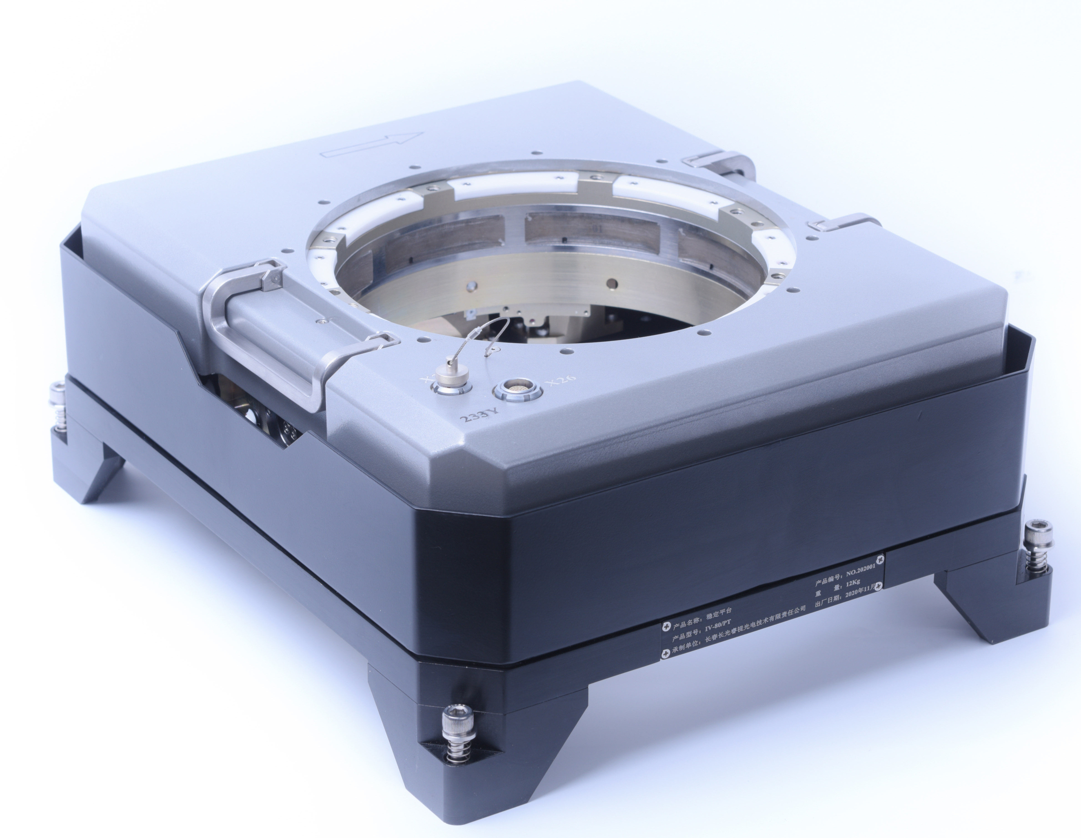

军工品质

三轴稳定平台
RS-M200K

稳定范围 | 俯仰：-8°～ +8°  横滚：-7°～ +7°  偏流：-25°～ +25°
稳定精度  （有POS支持） | 垂直方向误差：≤0.2°（1σ）  偏流方向误差：≤0.2°（1σ）
指令接口 | RS-422
POS接口 | RS-422
供电电压 | DC+28V（DC+24V～+30V）
平台尺寸 | 388mm(L)×327mm(W)×164mm(H)  （不含插座）
平台重量 | ≤17kg
供电功耗 | 35W（平均），170W（100ms）（极限）
工作温度 | -40℃～+55℃
承载能力 | ≤30kg
可用直径 | 200mm
产品技术指标：

